NỘI DUNG HƯỚNG DẪN HỌC SINH TỰ HỌC
MÔN: TIẾNG ANH 8
Thời gian: Từ ngày 15/ 11 /2021 đến ngày 20 / 11 / 2021 - Tuần 11
UNIT 6:THE YOUNG PIONEERS CLUB – LISTEN AND READ/ P.54,5
READ-P.57
SMART WORLD-P.26,27

NỘI DUNG | GHI CHÚ  Học sinh cần chú ý các nội dung trọng tâm sau đây:
Hoạt động 1: Đọc tài liệu và thực hiện các yêu cầu  Hoạt động 2: Kiểm tra, đánh giá quá trình tự học. | UNIT 6: Listen and Read ( P.54,55)  Yêu cầu:  - Học sinh đọc đoạn văn trang 54.  - Học sinh chép bài vào vở và làm bài tập.  - Học sinh hiểu và vận dụng được các cấu trúc/ mẫu câu.  I. VOCABULARY:  1. act (v)/ ækt/ : hành động  -> activity(n) /ækˈtɪvəti/: hoạt động  -> active(adj) /ˈæktɪv/: tích cực,năng động  2. enroll(v) /ɪnˈrəʊl/: đăng kí  3. application form(n) /ˌæplɪˈkeɪʃn/ /fɔːm/: đơn  4. fill out(v): điền vào  5. sign(v):kí tên  6. sex(n): giới tính  -> male(n): nam  -> female(n):nữ  II. Hướng dẫn dịch:(Nội dung bài trong sách giáo khoa trang 54)  Thư kí: Chào em. Chị có thể giúp gì cho em?  Nga: Chào chị.Em muốn ghi tên tham gia các hoạt động trong hè này.  Thư kí: Được rồi.Em cho chị xem đơn và chúng ta cùng điền thông tin vào nhé. Họ tên em là gì vậy?  Nga: Phạm Mai Nga ạ.  Thư kí: Ngày tháng năm sinh?  Nga: 22 tháng 4 năm 1989  Thư kí: Em sống ở đâu?em có điện thoại không?  Nga: Em sống ở số 5 đường Trần Phú.Em không có số điện thoại.  Thư kí: Sở thích của em là gì nào?  Nga; Em thích vẽ và các hoạt động ngoài trời.Em cũng thích diễn xuất nữa.  Thư kí: Vẽ,các hoạt động ngoài trời,….và diễn xuất.Được rồi,em hãy đưa giấy này cho giáo viên của em và nhờ cô ấy kí vào đây,sau đó đem lại đây cho chị nhé.  Nga: Dạ,cám ơn chị.  1. Practice the dialogue with a partner.  2. Complete Nga’s details  Name: Phạm Mai Nga  Date of birth: April 22, 1989  Sex: Female  Home address: 5 Tran Phu  Phone number: not available  Interests: drawing, outdoor activities and acting  UNIT 6: READ (P.57)  I. VOCABULARY  1. Ho Chi Minh Communist Youth Union: Đoàn thanh niên cộng sản Hồ Chí Minh  2. organization (n)/ ˌɔːɡənaɪˈzeɪʃn/: tổ chức  3. youth (n) /juːθ/:giới trẻ  -> young(a): trẻ  4. character (n) /ˈkærəktə(r)/: nhân cách,tính cách  5. encourage (v) /ɪnˈkʌrɪdʒ/: động viên,khuyến khích  6.citizenship (n)/ ˈsɪtɪzənʃɪp/: công dân  7. soft skill (n): kĩ năng mềm  8. found (v) /faʊnd/: thành lập  9. Green Summer Volunteer Campaign (n): Chiến dịch tình nguyện mùa hè xanh  10. similar (adj) /ˈsɪmələ(r)/: tương tư  11. movement (n) /ˈmuːvmənt/ phong trào  12. aim (n): mục đích  13. awareness (n) /əˈweənəs/ sự ý thức,sự nhận thức  -> aware (adj): nhận thức,ý thức  14. form (v): hình thành  15. personality (n) /ˌpɜːsəˈnæləti/: tính cách  16. establish(v) /ɪˈstæblɪʃ/ :thành lập  17. guideline (n) /ˈɡaɪdlaɪn/: lời chỉ dẫn  18.principal (n) /ˈprɪnsəpl/:nguyên tắc  II. Hướng dẫn dịch:(Nội dung bài trong sách giáo khoa trang 57)  Đoàn thanh niên Cộng sản Hồ Chí Minh là một tổ chức dành cho thanh niên Việt Nam tuổi từ 15 đến 30.Đoàn xây dựng nhân cách tốt, tình yêu đất nước, và cổ vũ trở thành người công dân tốt, có kĩ năng mềm và khỏe mạnh.  Đoàn được thành lập vào ngày 26 tháng 3 năm 1931 bởi Chủ Tịch Hồ Chí Minh kính yêu .Đoàn có các tên gọi khác nhau qua các năm.Một trong những cái tên đầu tiên của Đoàn là “Đoàn thanh niên cộng sản Việt Nam”. Vào tháng 12 năm 1976,Đoàn chính thức được mang tên như nó được gọi ngày nay: Đoàn thanh niên cộng sản Hồ Chí Minh.Tuy nhiên,người ta thường sử dụng tên “Đoàn thanh niên” cho ngắn.  Đoàn thanh niên,cùng với các tổ chức thanh thiếu niên khác như Đội thiếu niên tiền phong,Hội liên hiệp thanh niên Việt Nam,Hội sinh viên Việt Nam thường tổ chức các hoạt động xã hội như: giúp đỡ người khuyết tật, làm sạch môi trường,chiến dịch mùa hè xanh,và những hoạt động tương tự khác.Các hoạt động này nhằm giúp đỡ thanh thiếu niên phát triển ý thức chung và hình thành năng lực cá nhân cho họ.  Kể từ khi Đoàn được thành lập, các mục tiêu và điều lệ Đoàn,được xây dựng bởi Hồ Chí Minh,đã là kim chỉ nam cho những người Việt Nam trẻ tuổi hôm nay và mai sau  1. Fill in the missing information  a. The Youth Union was founded in 1931  b. In 1976 the Youth Union was officially named as it is called today.  c. The Youth Union’s activities aim to help the young develop their public awareness and form their personality.  d. Its aims and principles have been the guidelines for the young Vietnamese people of today and tomorrow.  2. Answer. Then write the answers in your exercise book.  a. At what age can one join the Youth Union?  -> From 15 to 30 years of age can join the Youth Union.  b. When was the Youth Union founded?  -> Union was founed on March 26 1931.  c. What is the complete name of the Youth Union?  -> Ho Chi Minh Communist Youth Union is the complete name of the Youth Union.  d. Can you name some social activities of the Youth Union?  -> These are Helping the Handicapped,Cleaning Environment,Green Summer Volunteers Campaign,….  e. What do these activities aim to help?  -> These activities aim to help the young develop their public awareness and form their personality.  f. Who established the guidelines for the Vietnamese Youth?  -> President Ho Chi Minh established the guidelines for the Vietnamese Youth.  g. ( open question – optional: Câu hỏi mở-tùy ý)  What names have the Youth Union had over the years?  -> The Youth Union had different names over the years.Its names was “Vietnam Communist Youth Union”,”Ho Chi Minh Communist Youth Union”,….  SMART WORLD-P.26,27  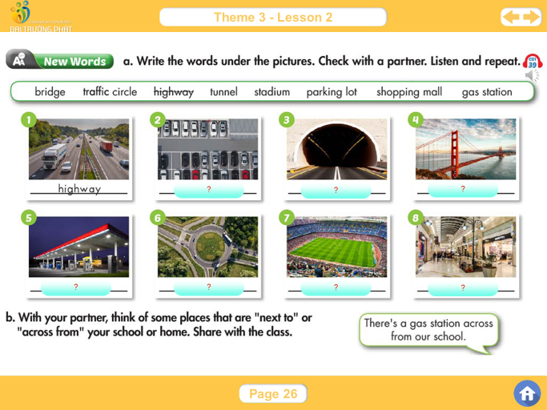  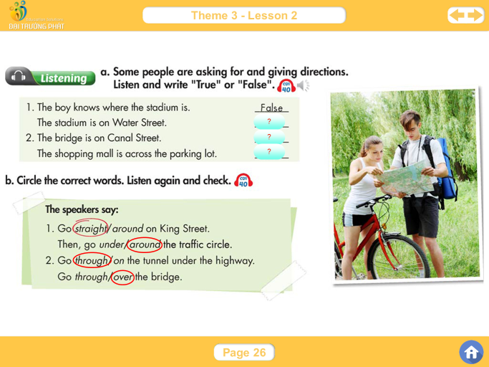  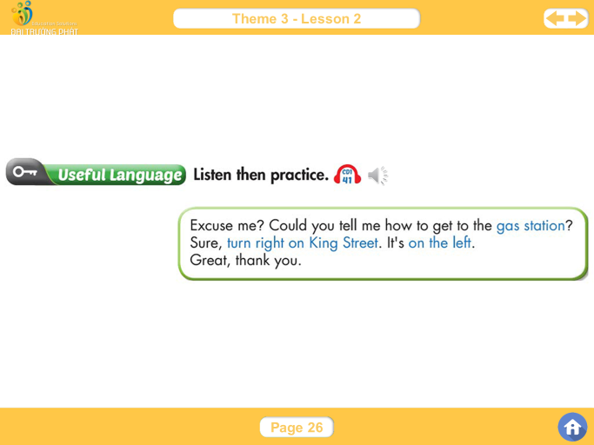  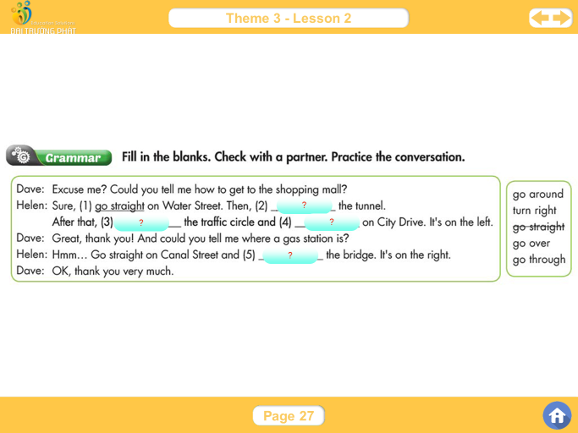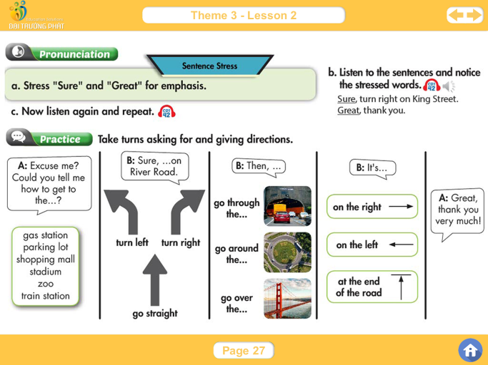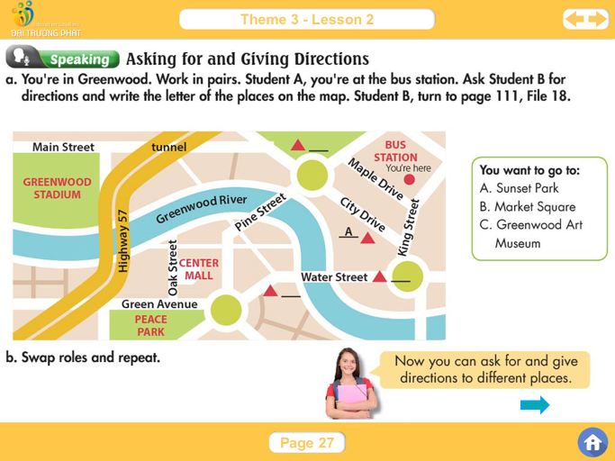
II. Hướng dẫn học sinh ghi chép lại các câu hỏi thắc mắc, các trở ngại của học sinh khi thực hiện các nhiệm vụ học tập.
Trường:
Lớp:
Họ tên học sinh

Môn học | Nội dung học tập | Câu hỏi của học sinh
Tiếng Anh | Unit 5.  Phần: …. | 1.  2.  3.

